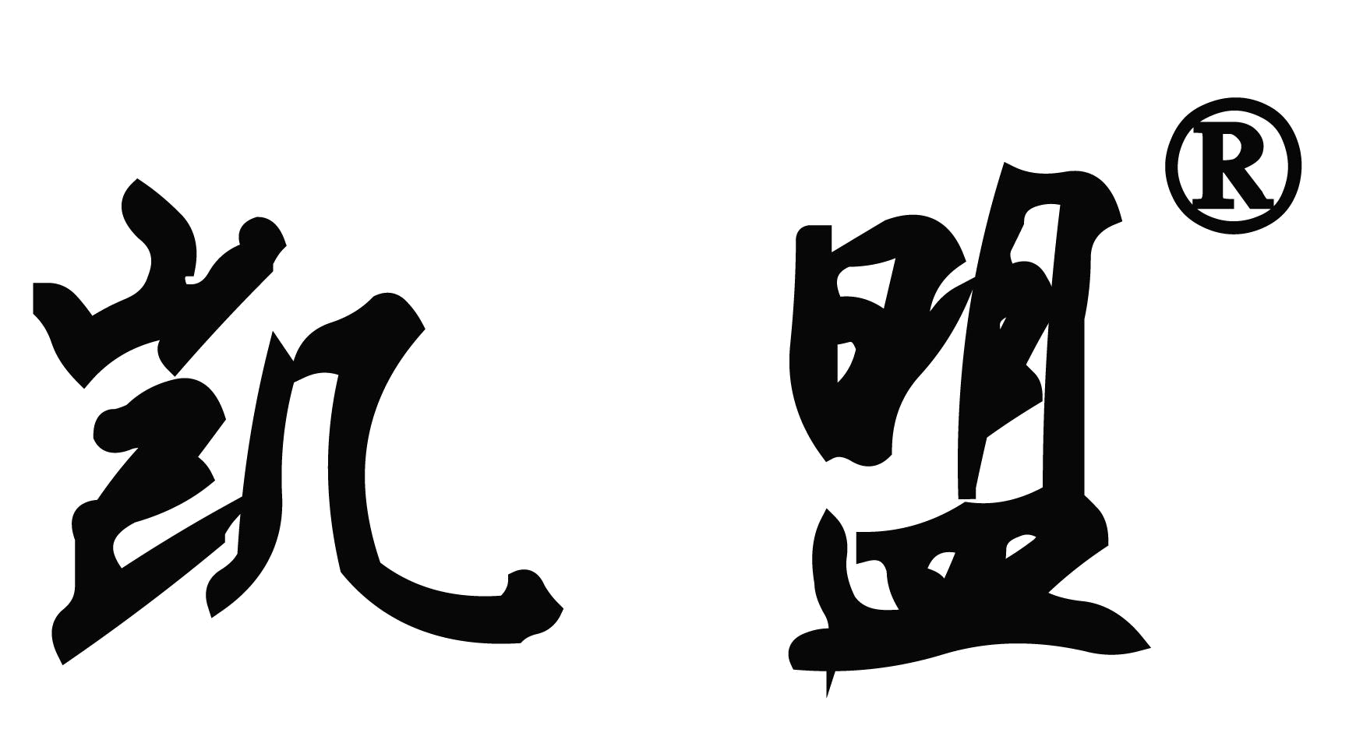

Kaimeng Passivation Series

凯盟钝化系列

不锈钢中性钝化剂 （KM0406）

产品简介

凯盟不锈钢中性钝化剂 KM0406 是一款外观呈淡黄色的中性环保产品，含有特殊的金属螯合剂和表面活

性剂，从而能在短时间内发挥快速渗透和钝化成膜的作用。在金属表面形成一层具有疏水性优良的微纳米级

复合氧化膜，该膜不含有磷、硫、铬等元素，性能稳定。符合当今环保要求，耐盐雾能力优异。经本工艺处

理后工件表面不改变颜色和尺寸，但由于膜层具有疏水性的特征，对于后续有涂层需要的情况会有所影响。

特性与优点

- 环保：无铬、无磷等有害物质，废液可直接排放

- 节能高效：常温使用，3~5min 快速成膜，可大大降低能耗

- 成本低：本品可重复使用，每公斤原液可处理工件 60~80 平方米

应用范围

- 本品可应用于不锈钢、不锈铁及铜材酸洗、钝化等工艺后用于提高工件的耐蚀性能的补充处理。

性能指标

凯盟不锈钢钝化液 KM0406 | 典型数据 | 测试标准
密度（25℃） | 1.02±0.05 | 比重计
外观 | 无色透明液体 | 目视
pH 值 | 7.5~8.5 | 稀释 20 倍 PH 数显测试计

东莞市凯盟表面处理技术开发有限公司中国 广东省东莞市谢岗镇曹乐工业区
TEL:++86-769-8763 3525 FAX:++86-769-8350 8759

http//www.kmpassivation.com

. 随着产品的不断研究与发展，这里显示的产品资料会改变.产品的典型数据亦会改变，不再另行通知

©2013 vicom corporation .All rights reserved

使用方法

本品为原液使用，使用温度常温时间 10min。

工艺流程：脱脂---水洗---酸洗---水洗---钝化处理---水洗---烘干

健康与安全

根据资料显示，本产品对健康无危害，但在使用过程中要严格遵循物质安全数据表(MSDS)提供的指引。
除指定的用途外，本品不应用于其它用途。如需处理用过的产品，请注意保护环境。

注意事项

- 避免酸性或碱性物质混入槽液以免引起槽液报废。

储藏与包装

- 本产品在储存、装卸时，参照 SH/TO164 进行。长期储存最高温度不应超过 30℃；

- 本产品不燃烧、不爆、无腐蚀性，安全、环保。

- 25Kg 化工桶包装。

东莞市凯盟表面处理技术开发有限公司中国 广东省东莞市谢岗镇曹乐工业区
TEL:++86-769-8763 3525 FAX:++86-769-8350 8759

http//www.kmpassivation.com

. 随着产品的不断研究与发展，这里显示的产品资料会改变.产品的典型数据亦会改变，不再另行通知

©2013 vicom corporation .All rights reserved

